# 天翼数字生活有限公司外包员工

# 日常费用报销制度

目录

第一章总则........................................3

第二章差旅费分类及预算管理.........................3

第三章费用标准....................................4

第一节城市间交通费............................4

第二节住宿费..................................5

第三节伙食补助费..............................5

第四节市内交通费..............................6

第四章出差审批....................................6

第五章报销管理....................................7

第一节延时下班关怀政策.........................7

第二节差旅费..................................8

第三节参加会议、培训...........................9

第四节员工调动、新员工报到.....................9

第六章发票相关要求................................10

第七章附件粘贴要求................................12

第八章开票信息 ..................................22

第九章其他补充事项................................22

第一章 总 则

第一条 为统一众合云科财务报销标准、完善报销流程，特制订此制度。

各项费用报销，均须严格遵守本制度，保证所有报销都是真实发生、合理、经过授权和审批的。

员工及授权审批人须全面理解并遵守公司所有规定和政策，确保所发生的报销和审批符合各项规定政策的要求。

第二条 本制度仅适用于众合云科集团旗下与天翼数字生活科技有限公司所有外包员工。

第三条 本办法所称差旅费是指工作人员临时到常驻地以外地区公务出差所发生的城市间交通费、住宿费、伙食补助费和市内交通费。

第四条 差旅费开支应遵循科学合理、厉行节约的原则。

第五条 严格公务出差审批制度。出差必须按规定报批，从严控制出差人数和天数；严格差旅费预算管理，控制差旅费支出规模；严禁无实质内容、无明确公务目的的差旅活动，严禁以任何名义和方式变相旅游，严禁异地部门间无实质内容的学习交流和考察调研。

第二章 差旅费分类及预算管理

第六条 差旅费包括日常办公差旅费及项目差旅费。

(一) 日常办公差旅费：开支范围包括客户拜访与拓展、参 加会议、培训、内部交流、参加集团或公司级活动等发生的城市 间交通费、住宿费、伙食补助费、目的地的市内交通费和往返机 场车站交通费等差旅费，同一差旅报销不得拆分多个报销单申请。

(二) 项目差旅费：开支范围包括围绕专项项目(含科技项 目及经营项目) 参加的会议、培训、内部交流、客户拜访及拓展 等发生的城市间交通费、住宿费、伙食补助费、目的地的市内交 通费和往返机场车站交通费等差旅费，同一差旅报销不得拆分 多个报销单申请。

第七条 差旅费年度预算管控要求。

日常差旅费按天翼数字生活科技有限公司各部门年度人员情况及部门类别进行年度预算总额核定及下达，年度内预算额度按部门进行管控，不得向其他部门转嫁。

项目差旅费纳入项目整体预算额度管控范畴。

年度内出现部门组织架构、人员或项目需调整的，按年度预 算调整流程进行调整。

第三章 费用标准

第一节 城市间交通费

第八条 城市间交通费是指工作人员因公到常驻地以外地区出差乘坐火车、轮船、飞机等交通工具所发生的费用。

第九条 到出差目的地有多种交通工具可选择时， 出差人员 在不影响公务、确保安全的前提下，应当选乘经济便捷的交通工具。各级领导、员工国内出差(包括参加培训、会议)不得乘坐民航包机或私人、企业和外国航空公司包机，不得租用商务机。

第十条 出差人员应按规定等级乘坐交通工具，乘坐交通工具的等级详见附件一，未按规定等级乘坐交通工具的，超支部分由本人自理。

第十一条 员工出差可乘坐飞机/火车/长途大巴/轮船等。原则上，员工出差优先通过天翼数字生活科技有限公司商旅平台订票订酒店(备注：此种 订票方式下，员工不需要垫付款，也不需要各自获取发票) 。

第十二条 员工跨省出差时，在出差目的地一次往返机场/火车站/长途汽车站/轮船码头等交通费，按规定标准包干使用，标准为 100 元/人/目的地。但如有车辆接送的，则不再发放此项补贴。

第十三条 乘坐飞机、火车、轮船等交通工具的，每人次可以购买交通意外保险一份。若天翼数字生活科技有限公司已统一购买交通意外保险的，则不再重复购买，购买不予报销。

第二节 住宿费

第十四条 住宿费是指工作人员因公出差期间入住酒店/宾馆等发生的房租费用。住宿费按限额标准及实际住宿天数报销。住宿标准详见附件二。

住宿费报销须提供酒店住宿水单,住宿水单时间应与出差时间一致，住宿费需开具增值税专用发票，发票联及抵扣联缺一不可。

第十五条 对于非统一安排住宿的差旅，出差人员应当在职务级别对应住宿费标准限额内，优先选择集团公司、股份公司、省级电信公司及本公司协议酒店住宿。若在天翼数字生活科技有限公司举办或参加大型活动的住宿费用超过上述标准时，需要以天翼数字生活科技有限公司内部 OA 签报报批。

第三节 伙食补助费

第十六条 伙食补助费是指对工作人员因公出差期间给予的伙食补助费用。

第十七条 伙食补助费按出差自然(日历)天数计算，从出发之日起至返回所在地之日(含在途)计发，按规定标准包干使用。伙食补助费标准为 100 元/人/天。

第十八条 员工经批准外出参加会议、培训，仅计发往返在途伙食补助费。出差人员应当自行用餐。凡由接待单位统一安排用餐的，不再发放该餐伙食补助费。

第四节 市内交通费

第十九条 市内交通费是指工作人员因公出差期间在目的地城市发生的市内交通费用。

第二十条 市内交通费按出差自然(日历)天数计算，从出发之日起至返回所在地之日(含在途)计发，按规定标准包干使用。市内交通费标准为 80 元/人/天。

第二十一条 出差由公司全程派车的，不发放市内交通费。

第四章 出差审批

第二十二条 差旅费事前审批管理

报销申请由用工人员填写，员工出差前须通过天翼电信数字生活科技有限公司内部系统 OA“出差申请及报账流程”填报差旅费事前审批单，经天翼数字生活科技有限公司内部审批通过后，将电子审批单留存并提交至众合云科集团备案。

差旅行程结束后，需按规定填写岗位外包人员费用报销明细，并将纸质版审批单及后附票据提交至众合云科集团，发票及发票粘贴需符合本制度第六、七章规定，保证发票完整和清晰。

第二十三条 日常出差需按照天翼数字生活科技有限公司内部要求，实行逐级审批制度，审批权限如下：

(一) 公司副总经理出差，需报备公司总经理；

(二) 部门总经理出差，需经公司分管领导审批；

(三) 部门员工出差，需经部门总经理或其授权人审批。

第二十四条 职责权限

(一) 报账人对报账内容、票据及所附资料的真实、完整、合规性承担第一责任。

(二) 部门负责人对本部门人员报账事项的真实性、合规性、费用支出标准承担审核责任。

(三) 财务部负责根据公司审议决定，发布、调整财务报销管理规定，审核票据的合规性、完整性，报账金额的准确性，执行相关账务处理。严格按规定审核差旅费开支，对超范围、超标准开支的费用不予核定报销。

(四) 公司管理层在分管范围内行使审批职权。

第五章 报销管理

第一节 **延时下班关怀政策**

第二十五条 定义

公司提倡员工在正常工作时间内提高工作效率，对于确有必要延时下班的员工，公司也将本着“以奋斗者为本，不让雷锋吃亏”的精神，关心关怀员工生活。为解决员工后顾之忧，特制定员工延时下班关怀办法（已于2021年11月14日发文）。

|  |  |  |
| --- | --- | --- |
| **补贴类型** | **餐费补贴** | **交通补贴** |
| 工作日8点后 | 45 | 0 |
| 工作日10点后 | 45 | 据实报销 |
| 周末及节假日 | 45 | 据实报销 |

第二十六条 要求

乘坐公交通工具发票，例如的士发票、地铁发票、公车发票等。如果是网约车，发票抬头为公司名称，并提供行程订单，以证明实际乘车时间。

第二节 差旅费

第二十七条 城市间交通费按乘坐交通工具的等级凭据报销，订票费、经批准发生的签转或退票费、交通意外保险费凭据报销。住宿费在标准限额之内凭发票据实报销。伙食补助费、市内交通费、目的地一次往返机场/火车站/长途汽车站/轮船码头等交通费按规定标准包干报销。住宿费原则上必须开具增值税专用发票，发票联和抵扣联一并提交报账。未按规定开支差旅费的，超支部分由个人自理。

第二十八条 住宿节约奖励：出差期间未发生住宿费用的(如 住宿在亲戚朋友等家中) ，如果能提供长途交通票据或订票、购票支付证明，则可按住宿费标准50%发给出差人员，以示住宿节约奖励，但须按规定缴纳个人所得税。

第二十九条 员工出差遗失报账凭证的，应写明原因，并提供长途交通订票截图，现场购票的须提供支付证明，经部门负责人和财务部总经理审批后，订单票款或支付证明的金额的 85%予以报销，住宿费按报账标准 50％予以报账，并按规定缴交个人所得税，未提供相关证明文件的不予以报销。

第三十条 员工出差或调动工作期间，事先经天翼数字生活科技有限公司部门负责人批准并报备给纪委办后就近回家探亲办事的，其绕道交通费扣除出差直线交通工具费用多开支的部分由个人自理。绕道和在家期间不予报销住宿费，不计发伙食补助费和市内交通费。探亲期间在工作日的，报销差旅费时需同时提供休假审批单。

第三十一条 员工出差期间，如因工作需要产生接待费用，在报销异地公务接待费时关联出差报账流程，并按 40 元/次核减 员工伙食补贴。

第三十二条 报销时限要求。为保证成本费用核算的及时性、准确性，真实反映公司经营情况，当年的差旅（以发票时间为准）仅限当年内报销。对于跨年出差的相关费用，出差人员需将归属当年的费用以部门为单位报财务部作预计费用处理，次年按正常报账流程进行清结算处理。

第三十三条 出差人员应在出差回公司后 2 个月内报销差旅费及出差期间的培训费/招聘费；超出 2 个月不提交报账单的，对于有出差借款的人员，财务部将通知综合及人力资源部在当月或次月该员工工资中扣回预借差旅费，且后续报账金额按 80％核准。

第三节 参加会议、培训

第三十四条 员工经批准外出参加会议、培训学习，在途期间的住宿费、伙食补助费和市内交通费按照差旅费规定报销。会议、培训学习期间按主办单位通知交纳的住宿费、伙食费等在本办法规定的报销标准范围内据实报销，不再计发伙食补助费、市内交通费等。

会议、培训学习期间举办单位统一安排食宿的，会议、培训学习期间的食宿费和市内交通费由会议、培训举办单位按规定统一开支；往返会议、培训地点的差旅费由所在部门按照规定报销。

第四节 员工调动、新员工报到

第三十五条 员工调动工作、新员工报到所发生的相关费用， 由接收部门承担。

(一) 员工调动工作、新员工报到应按照本办法第十条规定选乘交通工具，所发生的城市间交通费、住宿费、伙食补助费和市内交通费，可根据本办法予以报销。

(二) 新员工(应届毕业生) 报到，只报销本人从原毕业院校到工作单位的单程交通费。

第三十六条 经公司批准派遣到异地实(见)习、支援工作等 的员工，期间的住宿费等可根据本办法给予报销，并核发伙食补助和市内交通费，由派出部门承担。

第三十七条 新员工报到，只报销本人从原毕业院校到工作单位的单程交通费，交通费按照本办法第八条其他人员乘坐火车的标准予以核定。

**第六章 发票相关要求**

第三十八条 发票种类及联次

（一）增值税专用发票：需提供抵扣联和发票联，缺少抵扣联或发票联的不予付款；

（二）增值税普通发票：仅需提供发票联；电子发票符合规定的可报销；用于集体福利及个人消费等方面的费用开具增值税普通发票即可，如工作餐、下午茶、员工福利类费用等；

（三）专业发票：指国有金融、保险企业的存贷、汇兑、转账凭证、保险凭证;国有邮政、电信企业的邮票、邮单、话务、电报收据;国有铁路、国有航空企业和交通部门、国有公路、水上运输企业的客票、货票等；较为常用的有机票、火车票、交通票等。

第三十九条 发票监制

根据《国家税务总局关于做好国税地税征管体制改革过渡

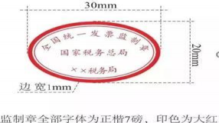

期有关税收征管工作的通知》（税总发 2018年68 号文件）以及国家税务总局公告 2018 年第32号《关于税务机构改革有关事项的公告》的规定，2019年1 月1 日起启用新版。各部门在取得 2019年1月1 日及之后开具的发票需特别注意必须为新版发票，否则财务部不予付款。

（一） 发票监制章：相应修改为各省（区、市）税务局新启用的发票监制

（二） 发票板式：形状为椭圆型，长轴为 3 厘米，短轴为 2 厘米，边宽为0.1厘米，内环加刻一细线，上环刻制“全国统一发票监制章”字样，中间刻制“国家税务总局”字样，下环刻制“××省（区、市）税务局”字样，下环字样例如：“江苏省税务局”、“上海市税务局”、“内蒙古自治区税务局”、“新疆维吾尔自治区税务局”。字体为楷体 7 磅，印色为大红色。

（三） 电子发票服务平台（自建 + 三方）升级时间：2018年12月31 日前完成升级工作；升级前，生成的增值税电子普通发票版式文件可以继续使用原各省、自治区、直辖市和计划单列市国家税务局的发票监制章。

第四十条 发票类别

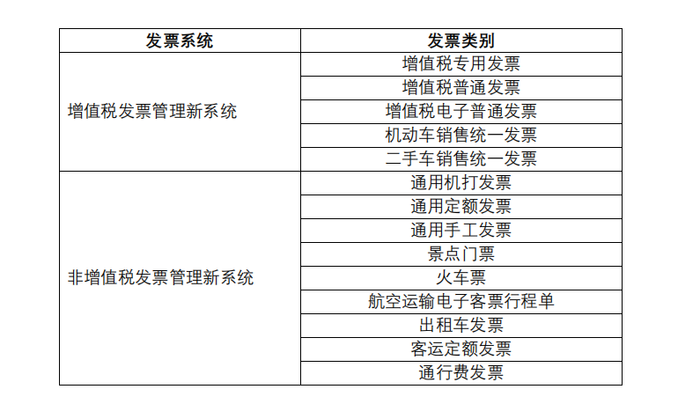第四十一条 发票开具要求

如以下任意一项不符，财务部将不予付款：

（一）员工提交员工日常费用报销、差旅费报销时，须据实提供发票；

（二）发票上开具的项目和金额，须与实际发生的项目和金额一致；

（三）发票开具的金额，与实际付款金额一致；

（四）发票购买方名称必须填写完整，须与入账的公司名称、费用实际支出公司名称一致；

（五）增值税专用发票与增值税普通发票均需填写购买方纳税人识别号；

（六）发票均需加盖发票专用章；发票专用章加盖清晰完整，且与销售方名称一致；

（七）所有发票不得随意涂改、撕毁、增值税专用发票不得折叠。

第四十二条 其他注意事项

（一）员工应妥善保管各类票据与凭证，丢失发票或发生费用未取得合法票据的，公司将不予报销；

（二）提供虚假发票的，公司将不予报销。

第七章 附件粘贴要求

第四十三条 单据粘贴要求。报销单粘贴顺序为：报销单申请单打印页(纸张标准： A4) →发票粘贴页(纸张标准：A4) →其他附件(纸张标准： A4，) 申请人使用胶棒或胶水将所有 纸张的左上角黏贴即可，不要使用装订机装订。

第四十四条 发票粘贴要求。报销单据粘贴要求美观、整洁，便于审阅及保存；粘贴不合格的原始单据，财务有权退回重贴。

①增值税专用发票抵扣联(绿色联)不粘贴，用曲别针别在A4纸上与报销单一同提交；其他发票、收据等原始单据，按照同一种类每一张都应整齐、不能重合，牢固粘贴在A4纸上；粘贴原始单据时需在A4纸左侧边距预留3厘米凭证装订区；为节约纸张，建议使用打印作废的单面空白纸张。

②各类原始单据粘贴顺序按照同一种类由上而下，从左向右，保证发票信息不被遮挡；发票正面朝上，将发票左侧粘贴到A4纸上，下一张发票不能粘贴到上一张发票，保证每张发票的所有信息都直接粘贴在A4纸上；

③如需粘贴原始单据较多时，在粘贴前需要把每一张发票按照费用类型拍照上传到报销单据“添加发票”中，然后按同一种类发票类型、单据大小顺序呈鱼 鳞状均匀、牢固粘贴，发票粘贴完整后，申请人应在A4纸上按经济内容汇总票据金额，如办公用品、交通费等金额；之后将A4纸与打印出的纸质“报销申请单”粘贴在一起后提交。

第四十五条 发票粘贴样例

（一）样例 1：

适用发票粘贴要求中①和②的情况：

(1)出租车票、车辆通行费专用收据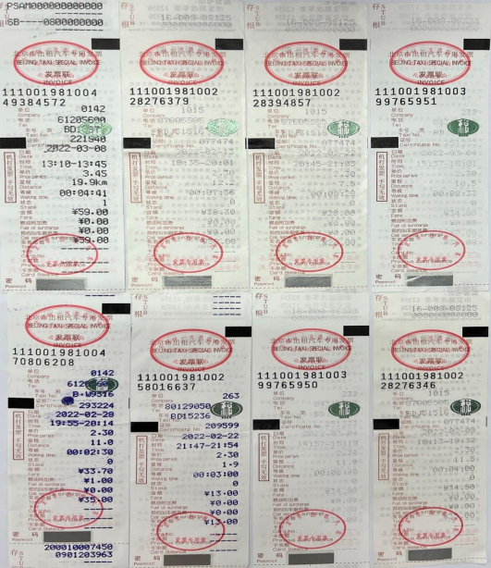

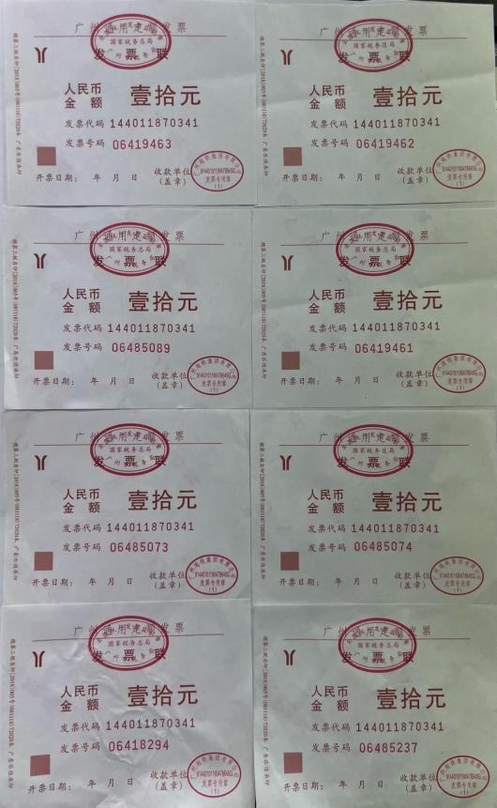

(2)增值税发票

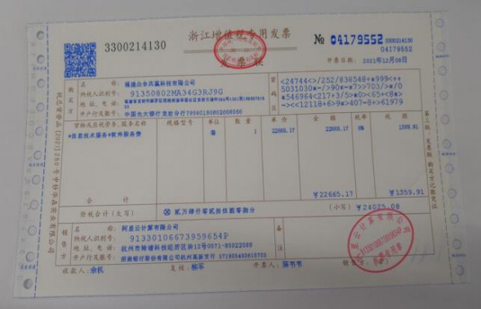

(3) 火车票

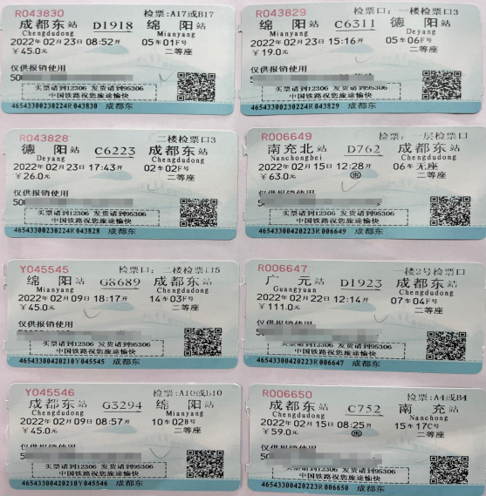

(4) 机票

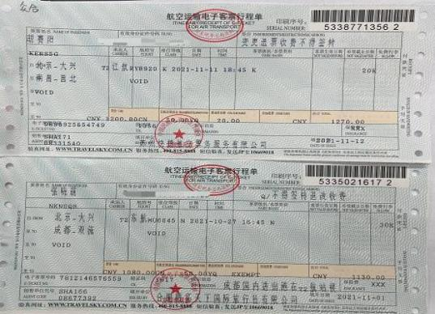

（二）样例 2：适用发票粘贴要求中③的情况

(1)出租车票，车辆通行费专用收据等

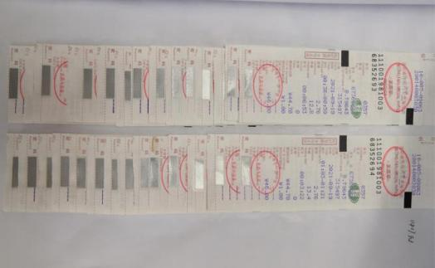

(2)增值税发票

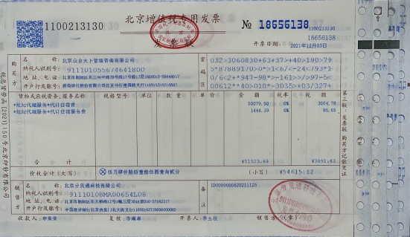

(3) 机票

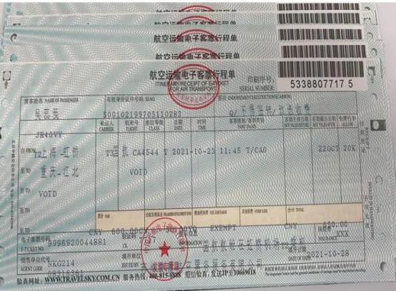

第八章 开票信息

第四十六条 下述为目前公司开票信息， 但因公司业务需要， 发票信息可能发生变化，及时关注最新开票信息。

|  |
| --- |
| 名称：厦门方胜众合企业服务有限公司  统一社会信用代码：91350203MA33LJHN8C  地址：厦门市思明区台南路77号“汇金国际中心”第2层05单元之二  开户行：招商银行厦门松柏支行  电话：18559031306  账号：755949598210902 |

第九章 其他补充事项

第四十七条 特殊事项。针对上述未体现的费用报销类型，如发生真实业务且确实需要支付的， 具体详情可咨询。

第四十八条 本制度生效日期。本制度自发布之日起生效， 众合云科财务部对本制度拥有最终解释权。

附件：1. 天翼数字生活科技有限公司乘坐交通工具标准表

2. 天翼数字生活科技有限公司差旅住宿费标准表

附件 1.天翼数字生活科技有限公司乘坐交通工具标准表

|  |  |  |  |  |
| --- | --- | --- | --- | --- |
| 交通工具  岗位级别 | 火车(含高铁、动车、全列软席列 表) | 轮船(不包 括旅游船) | 飞机 | 其他交通 工具(不包  括出租小汽车) |
| 公司总经理、 副总经理 | 火车软席(软座、 软卧)、高铁/动 车一等座，全列软席列车一等软席 | 二等舱 | 经济舱 | 凭据报销 |
| 其他人员 | 火车硬席(硬座、 硬卧)、高铁/动 车二等座/普通动 卧、全列软席列车二等软席 | 三等舱 | 经济舱 | 凭据报销 |

附件 2

天翼数字生活科技有限公司差旅住宿费标准表

|  |  |  |  |  |
| --- | --- | --- | --- | --- |
| 城市 | 公司总经理、公司副总经理 | | 其他人员 | |
| 淡季 | 旺季 | 淡季 | 旺季 |
| 北京、上海、广州、 深圳 | 750 元/天 | | 600 元/天 | |
| 天津、重庆、省会城市、计划单列市 | 600 元/天 | | 450 元/天 | |
| 拉萨、西宁 | 600 元/天 | 750 元/天 | 450 元/天 | 530 元/天 |
| 海口 | 600 元/天 | 650 元/天 | 450 元/天 | |
| 大连、青岛、哈尔滨 | 600 元/天 | | 450 元/天 | |
| 其他城市 | 550 元/天 | | 400 元/天 | |
| 备注：  1.旺季：海口为 11 月至次年 2 月；拉萨与西宁为 6-9 月；大连、哈尔滨、青岛为7-9 月  2.出差人员在职务级别对应的定额标准内，优选集团、省级分公司和本公司的协议酒店  3．公司举办或参加大型活动的住宿费用超过上述标准时，需要以 OA 签报报批。 | | | | |